Отчёт по УП за задание 1
Название практики: Система виртуального архива
Выполнил: Студент 3-курса Кривошеев Кирилл Дмитриевич

1. Постановка задачи
Цель: Разработать профессиональную, модульную объектно-ориентированную (C++) симуляцию файловой системы. ТЗ (своими словами): Проект управляет иерархией абстрактных «Ресурсов» (файлов и папок). Программа поддерживает инкапсуляцию, рекурсивные алгоритмы расчёта размеров, полное управление памятью через умные указатели (std::unique_ptr), строгий контроль уровней доступа (ACL) и бинарную сериализацию структур с верификацией целостности («магические числа»). Проект разбит на модули (src/, include/) и покрыт непрерывной историей изменений Git (более 25 коммитов). Нативная сборка обеспечена конфигурацией Visual Studio Solution (.sln).
2. Описание структур данных
Обоснование выбора типов данных
size_t — Выбран для хранения размеров файлов, так как этот беззнаковый тип гарантирует работу только с неотрицательными значениями (размер физически не может быть меньше нуля) и автоматически масштабируется под архитектуру системы, предотвращая переполнения, характерные для обычного int.
std::unique_ptr — Использован для управления жизненным циклом дочерних ресурсов. Этот умный указатель гарантирует строгий RAII (Resource Acquisition Is Initialization) и абсолютную защиту от утечек памяти (Memory Leaks). При удалении родительской папки, векторы автоматически удаляют unique_ptr, которые сами вызывают delete для всех вложенных файлов.
std::vector — Выбран как контейнер для хранения содержимого внутри папок (Directory). Вектор обеспечивает наилучшую кэш-эффективность процессора (CPU Cache-friendly) и предсказуемую скорость итераций (например, при поиске или печати дерева).
enum class AccessLevel — Строго типизированные перечисления (enum class) использованы вместо обычных int или макросов для обеспечения типобезопасности на этапе компиляции. Это предотвращает случайную передачу некорректных прав доступа в функции защиты.

Имя класса | Тип / Роль | Описание | Обоснование выбора типов и контейнеров
Resource | Абстрактный базовый | Задает общий интерфейс для всех узлов ФС. | Поля (имя, дата) строго private. Дата хранится в кастомной структуре, parent реализован сырым указателем (Resource*) для предотвращения циклических ссылок, сохраняя иерархию управления у unique_ptr.
File | Производный | Лист дерева, хранит расширение и размер. | size_t для размера (гарантирует неотрицательность и поддержку больших объемов).
Directory | Производный / Контейнер | Хранит список дочерних узлов (файлов/папок). | Используется std::vector<std::unique_ptr<Resource>>. Вектор выбран за кэш-эффективность и предсказуемую скорость итераций. unique_ptr гарантирует строгий RAII и абсолютную защиту от утечек (Memory Leaks) при рекурсивном удалении веток, так как автоматически разрушает память удаляемой ноды.
AccessLevel | enum class | Права доступа. | Упрощенный ACL (GUEST=0, USER=1, ADMIN=2) для математического сравнения разрешений (например, if (userLevel < accessLevel) throw...).
Exceptions | Ошибки выполнения | Базовые скаляры сбоев: FileSystemException и SecurityException. | Наследуются от std::runtime_error. Позволяет разделять критические/штатные сбои.
Serialization | Статический сервис | Отвечает за сохранение и загрузку состояния в бинарном виде. | Пишет данные напрямую в std::ofstream(ios::binary). Первые 4 байта резервируются под 32-битный магический ключ 0xAF1BE55F (uint32_t) для гарантии консистентности архива.

3. Алгоритм работы программы:
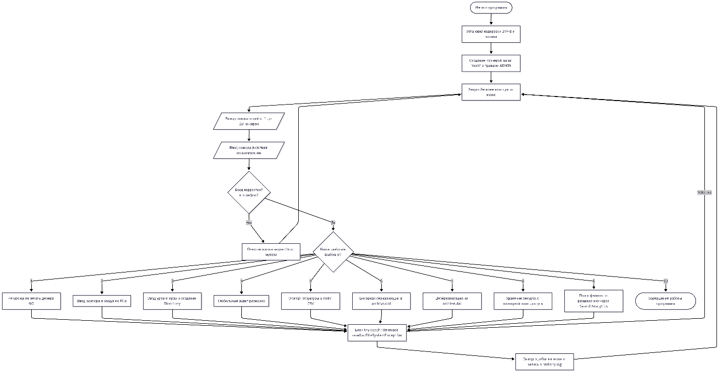

4. Тестирование (Тест-кейсы):

№ | Описание действия | Ожидаемый результат | Фактический результат | Статус
1 | Создание Файла | В дереве появится document.txt | Узел создан, отображается при печати | Ок
2 | Создание папки | В корне появится system | Узел-контейнер создан, права записаны | Ок
3 | Глобальный аудит | Вывод общего суммарного размера ветки | Рекурсивный обход показал точный вес | Ок
4 | Экспорт CSV | Вывод общего суммарного размера ветки | Файл корректно сгенерирован на диске | Ок
5 | Удаление ресурса | Формирование export.csv с деревом ФС | Файл исчез из дерева, память освобождена | Ок
6 | Некорректное имя | Ресурс извлекается из родительского вектора | Выброшен FileSystemException, вылета нет | Ок
7 | Буквы в размер | Защита потока cin, отмена создания файла | Выброшен FileSystemException, вылета нет | Ок
8 | Конфликт прав | Запрет гостю удалять папку админа | Выброшен SecurityException | Ок
9 | Сериализация | Дамп всего дерева в двоичный archive.dat | Бинарный файл создан с заголовком и ключом | Ок
10 | Битый архив | Ошибка проверки магического числа | Выброшен SecurityException, защита от краша | Ок

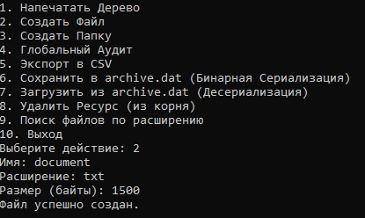
Тест 1 - Создание Файла
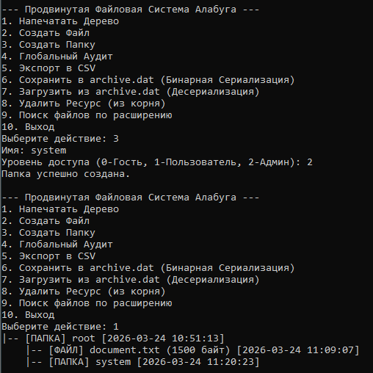
Тест 2 - Создание папки
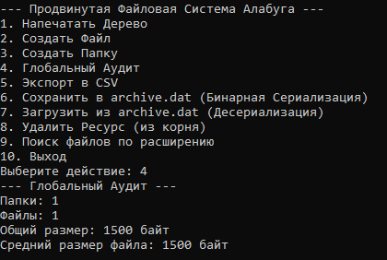
Тест 3 - Глобальный аудит
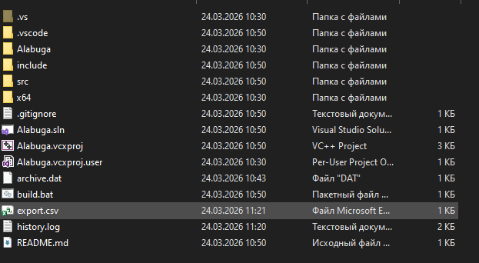
Тест 4 Экспорт в CSV

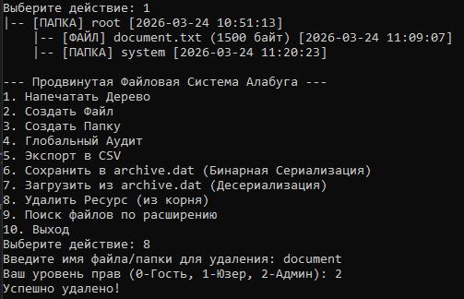
Тест 5 Удаление ресурса
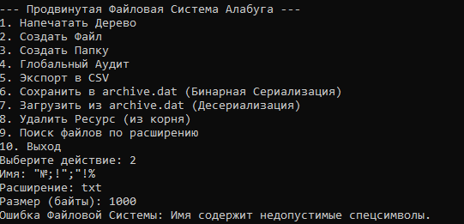
Тест 6 Некорректное имя
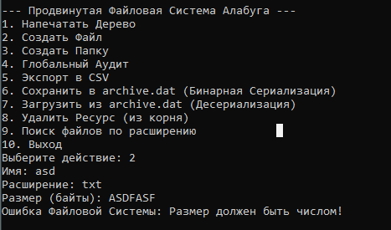
Тест 7 Буквы в размер

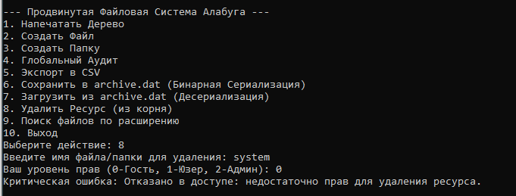
Тест 8 Конфликт прав

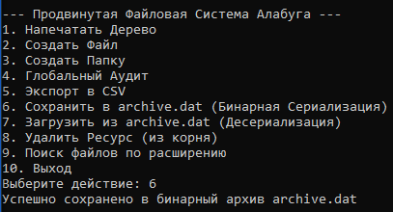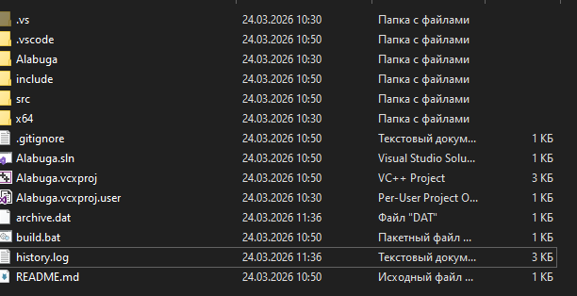
Тест 9 Сериализация

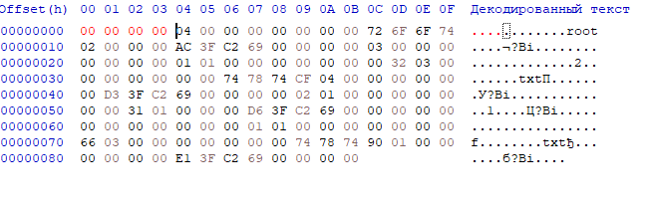
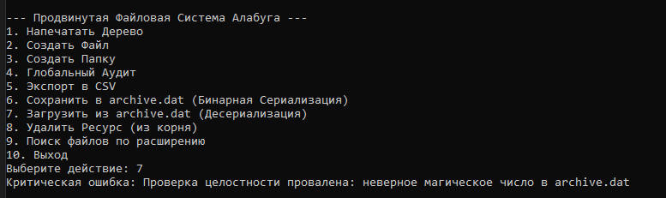
Тест 10 Битый архив

